МБОУ ЦО имени Александра Атрощанка

Выступление на тему
"Использование игровых педагогических технологий в начальной школе"

Подготовила:
учитель начальных классов
Сергеева Р.В.

Тверь, 2022

Игра это огромное светлое окно, через которое в духовный мир ребенка вливается живительный поток представлений, понятий об окружающем мире.
В.А. Сухомлинский
В жизни людей игра выполняет такие важнейшие функции:
- развлекательную
- коммуникативную
- терапевтическую: преодоление различных трудностей, возникающих в других видах жизнедеятельности;
- диагностическую: выявление отклонений от нормативного поведения, самопознание в процессе игры;
- коррекционную: внесение позитивных изменений в структуру личностных показателей;
- межнациональной коммуникации: усвоение единых для всех людей социокультурных ценностей;
- социализации: включение в систему общественных отношений, усвоение норм человеческого общежития.
Можно выделить следующие факторы, делающие игру для ребенка не просто привлекательной, но и незаменимой, единственной сферой реализации потребностей:
- Самостоятельность. Игра – единственная сфера жизни, в которой ребенок сам определяет цели и средства.
- Возможность творчества вне игры доступна лишь небольшому количеству школьников. Игра же представляет собой возможность «безнаказанно» творить в очень многих областях жизни. В области межличностных отношений (классические игры типа «дочки-матери»), в управлении (игры в «города», которые дети населяют вымышленными персонажами), собственно в исполнительном творчестве – вылепить из пластилина, нарисовать, сшить костюм. . .
Игра стимулирует познавательную активность учащихся, вызывая у них положительные эмоции в процессе учебной деятельности.
А. С. Макаренко говорил о том, что «хорошая игра похожа на хорошую работу», каждому учителю необходимо научиться правильно использовать игру на уроке.
Педагогические игры - достаточно обширная группа методов и приемов организации педагогического процесса. Основное отличие педагогической игры от игры вообще состоит в том, что она обладает существенным признаком – четко поставленной целью обучения и соответствующим ей педагогическим результатом.
Педагогические игры достаточно разнообразны по:
- дидактическим целям;
- организационной структуре;
- возрастным возможностям их использования;
- специфике содержания.
По характеру педагогического процесса бывают:
- обучающие, тренировочные, контролирующие, обобщающие;
- познавательные, воспитательные, развивающие;
- репродуктивные, продуктивные, творческие;
- коммуникативные, диагностические, профориентационные, психотехнические и другие.
По характеру игровой методики делятся на:
- предметные, сюжетные, ролевые, деловые, имитационные, игры – драматизации.
По предметной области выделяют игры по всем школьным циклам.
По игровой среде, которая в значительной степени определяет специфику игровой технологии:
- различают игры с предметами и без них;
- настольные;
- комнатные;
- уличные;
- на местности;
- компьютерные и с ТСО;
- с различными средствами передвижения.
Игра как средство обучения.
1) Игра – эффективное средство воспитания познавательных интересов и активизации деятельности учащихся.
2) Правильно организованная с учетом специфики материала игра тренирует память, помогает учащимся выработать речевые умения и навыки.
3) Игра стимулирует умственную деятельность учащихся, развивает внимание и познавательный интерес к предмету.
4) Игра – один из предметов преодоления пассивности учеников.
5) В составе команды каждый ученик несет ответственность за весь коллектив, каждый заинтересован в лучшем результате своей команды, каждый стремится как можно быстрее и успешнее справиться с заданием. Таким образом, соревнование способствует усилению работоспособности всех учащихся.
При использовании игровых технологий обязательно соблюдение следующих условий:
Соответствие игры учебно-воспитательным целям урока;
Доступность для учащихся данного возраста;
Умеренность в использовании игр на уроках.

Игровые технологии на уроках русского языка
Игра « Шифровальщики»
Цель: автоматизация звуков, развитие фонетико-фонематического восприятия, процессов анализа и синтеза, понимание смысло-различительной функции звука и буквы, обогащение словарного запаса учащихся, развитие логического мышления.
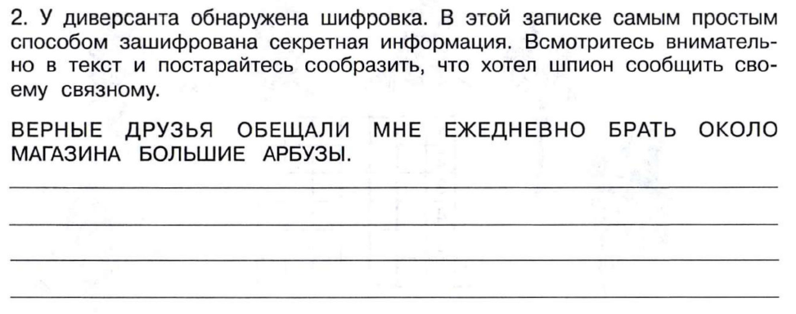
Ход: Играют в парах: один в роли шифровальщика, другой - отгадчика.
Шифровальщик задумывает слово и шифрует его. Играющие могут попробовать свои силы в расшифровке словосочетаний и предложений.

ПРАВОПИСАНИЕ ИМЕН СОБСТВЕННЫХ
Наборщики
(Класс – 2 команды.)
На доске записаны слоги: ва, зи, лю, ма, ми, пе, ро, та, то; ма, ля, на, ня, ра, ря, ся, тя, ша.
Команда девочек составляет из слогов имена мальчиков, а команда мальчиков – имена девочек.
Возможные имена: Ваня, Валя, Вася, Миша, Митя, Петя, Рома, Зина, Люся, Маша, Таня, Тоня, Тося, Варя.

Подумайте – назовите
(3 команды по 6 человек.)
На доске записаны 3 столбика слов:
город …
река …
деревня …
имя …
отчество …
фамилия …
Каждый член команды по очереди выходит к доске и записывает справа имя или название. Побеждает команда, которая первой правильно выполнит задание.

Дидактическая игра
Найди ошибку
Цель: развивать умение выделять в речи слова, обозначающие предмет.
Учитель называет ряд слов, обозначающих названия предметов и допускает одну «ошибку». Ученики должны определить, какое слово лишнее и почему. Правильно выполнивший задание, получает фишку. Выигрывает тот, у кого больше фишек.
Примерный материал:
1.Кукла, дом, море, вышла, ученик.
2.Карта, солнце, железный, дверь, моряк.
3.Девочка, мел, больше, карандаш, жаба.
4.Замок, тяжело, петух, тарелка, вишня.
5.Бежит, книга, окно, ворота, слон и т.п.

«Конструктор»
Если взять большое слово,
Вынуть буквы,
Раз и два,
А потом собрать их снова,
Выйдут новые слова.
- Из слова «грамотей» составьте 10 слов. (Герой, гром, гора, гам, рота, рот, метр, метро, море, тема).

По теме «Предложение»
С интересом дети выполняют упражнение «Составь предложение из букв слова».
Например, слово «КОТ». Предложение: Катя отмерила ткань».

Игра «Звери спрятались»
Дается на доске текст. Дети должны найти в нем названия зверей. Попробуйте сами найти всех животных.
Пришли ребята в зоопарк. Возле входа – поленья. И объявление: «Мухомор жареный». Рысью пробежал охранник. Ребята за ним, но по пути заслон. Послышалось рычание. «Принести грабли! – скомандовал охранник. Принесли самые новые. «Велика банка, - почему-то сказал охранник. И добавил:- Зоопарк закрыт».
Так и не увидели ни одного зверя. А жаль. Их здесь вон сколько. Целых девять, и все на виду. Найдите их!

"Кто больше"
Повторяя и закрепляя тему «Предлоги», можно провести игру «Кто больше?»
По карточкам с иллюстрациями повторяется до 10 предлогов. Предложений можно составить ещё больше. Используя такие пособия, можно быстро вспомнить предлоги, повторить правила написания предлогов с другими словами; работать над развитием речи, составляя предложения, мини-тексты; пополнять словарный запас учащихся.

«Грамматическая головоломка»
Запишите 7 глаголов по следующим указаниям:
Слышать – 1-е л., ед.ч., б.в.
Зависеть – 1-е л., мн.ч., н.в.
Дунуть – повел. форма, 2-е л., ед.ч.
Укрыть – 1-е л., мн.ч., б.в
Вертеть – 3-е л., мн.ч., п.в
Гладить – 2-е л., мн.ч., н.в.
Терпеть - 3-е л., ед.ч., н.в
Услышу, зависим, дуй, укроем, вертели, гладите, терпит
Затем выделив в каждом глаголе 2 букву, вы сможете прочитать ответ на вопрос «Что одевают девушки – казашки один раз в жизни?» (Саукеле)

Ценность таких игр заключается в том, что на их материале можно отрабатывать также скорость чтения, слоговой состав слова, развивать орфографическую зоркость и многое другое.
Важная роль занимательных дидактических игр состоит еще и в том, что они способствуют снятию напряжения и страха при письме у детей, чувствующих свою собственную несостоятельность, создает положительный эмоциональный настой в ходе урока.
Ребенок с удовольствием выполняет любые задания и упражнения учителя. И учитель, таким образом, стимулирует правильную речь ученика как устную, так и письменную.

